_В подкомиссию отдела образования
Балтасинского муниципального района

Заявка на участие в республиканской акции
«Компьютер – учителю»

ФИО: Хабибуллина Венера Анировна
Должность, преподаваемый предмет: Учитель русского языка и литературы
Образовательное учреждение: МОУ Субашская средняя общеобразовательная школа
Адрес сайта общеобразовательного учреждения: subashsch.3dn.ru
Основанием для участия в конкурсе считаю следующие результаты работы:
1. Профессиональная активность .Открытые уроки: «Подготовка к сочинению-описанию К.Максимова «Пионы» в 7 классе Тюньтерьской средней общеобразовательной школы для экспертов конкурса «Учитель года»-2006г.,мастер–класс «Повторим орфографию» с учителями-конкурсантами.,урок развития речи «Жанры прозы.Эссе» в 9 классе для директоров района-2007г., «Подготовка к сочинению-описанию натюрморта П.Кончаловского «Сирень у окна»-учителям школы,2009г., Урок –смотр знаний «Жизнь и творчество И.С.Тургенева» для учителей-экспертов района с использованием мультимедийных презентаций, компьютера,2010 г.
( зарегистрирована на сайте школы)

Выступления: Особенности преподавания русского языка и литературы в современной школе» -августовская конференция,2005г., доклад на тему:«Тема семьи и роды в литературе»- выступление в рамках проведения семинара учителей русского языка,2006г., доклад на тему: «Как привить любовь к чтению?» -августовская конференция-2009год.

Конкурсы: Участие на конкурсе «Поделки литературных героев» (6-7классы)-1-2 места по району,2005г., участие на районном конкурсе «Учитель года»-2006г.-4 место, участие на конкурсе кабинетов русского языка-2007г. - поощрение, участие на конкурсе рисунков по произведениям К.Г.Паустовского-2008г.-2 место, участие на конкурсе сочинений «Природа моего края»-2009г.-3 место, «Мы помним Славную Победу» 9 кл-2009г-3 место, участие на конкурсе сочинений-эссе «Роль русского языка в моей жизни»-2 место по району-2010г., участие на конкурсе сочинений по исходному тексту ЕГЭ -3 место по району,2010 год.

Внеклассные мероприятия: А.П.Чехову-145 лет со дня рождения., учителям экспертной группы района,2004г., Неделя русского языка «Люби, цени и знай русский язык»-2005г., Неделя русского языка «Акция. Чистое слово» 2006г.,
Неделя русского языка «Язык наш сладок, чист, и пышен, и богат» 2007г., Неделя русского языка «Мы дружим с русским языком и любим его»2008г., Неделя русского языка, посвященная 200-летию Н.В.Гоголя, 2009г., Неделя русского языка, посвященная 150-летию А.П.Чехова, литературно-музыкальный вечер «Стихи и песни военных лет», посвящённый 65-летию Победы, учителям экспертной группы района,2010г., «Любовь, поэзия» -литературно-музыкальный вечер, посвящённый 65-летию Победы. учителям и ученикам школы с использованием презентаций, компьютера.
Грамоты:
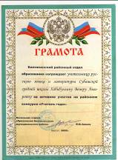
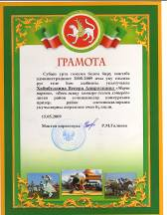
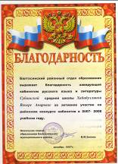
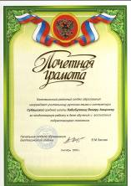

2. Использование информационно-коммуникационных образовательных технологий в процессе обучения предмету и в воспитательной работе:
а) разработка презентаций при изучении той или иной темы;
использование готовых учебно- методических разработок:
по русскому языку
- Интерактивный тренинг- подготовка к ЕГЭ,”Новая школа, Бука- СОФТ”
- Русский язык.Репетитор 1 С+ Варианты ЕГЭ, “1С”
По литературе
- Экспресс- подготовка по литературе ,“Новая школа”

- Повышение квалификации в области использования ИКТ в учебном процессе, в том числе дистанционно, активное самообразование: «Основы ИКТ- компетентности педагогических работников» с 1 октября 2009г. по 2 ноября 2009 года, МУ «Информационно-методический центр» отдела образования Балтасинского районного исполнительного комитета.

- Позитивная динамика учебных достижений учеников :
Русский язык:
2005-06 учебный год
Успеваемость-100% Качество-63%.
2006-07 учебный год
Успеваемость-100% качество-60
2007-08 учебный год
Успеваемость-100% качество-60
2008-09 учебный год
Успеваемость-100% качество-59
2008-09 учебный год
Успеваемость-100% качество-57
Литература:
2005-06 учебный год
Успеваемость-100% Качество-76%.
2006-07 учебный год
Успеваемость-100% качество-78%
2007-08 учебный год
Успеваемость-100% качество-76%
2008-09 учебный год
Успеваемость-100% качество-75%
2008-09 учебный год
Успеваемость-100% качество-77%

В 2006 году 9 учеников сдали ЕГЭ. Средний балл составил 38.2.
В 2007 году 5 учеников сдали ЕГЭ. Средний балл составил 41.8
В 2008 году ЕГЭ сдали 8 учеников.Средний балл составил 49.3
В 2009 году ЕГЭ сдали 13 учеников. Средний балл составил 49.5.

5.Позитивные результаты внеурочной деятельности:
____а)_Победители и призеры творческих конкурсов, интеллектуальных игр
Призёры районного уровня:_
1.Федорова Альбина - конкурс «Поделки литературных героев» (6-7классы) 1место,2006г
2.Шакирова Гулера-конкурс «Поделки литературных героев» (6-7классы) 2место,2007г.__
3._Гайнетдинов Искандер - конкурс рисунков по произведениям К.Г.Паустовского-2место,2008г. __
4.Габитова Дина -конкурс сочинений «Природа моего края»- 3 место 2009г. Мы помним Славную Победу»-3место2009г
5.Габитова Дина -конкурс сочинений-эссе «Роль русского языка в моей жизни »- 2 место 2010г.
6.Асхатов Нияз- конкурс сочинений по исходному тексту ЕГЭ -3 место по району,2010 год.
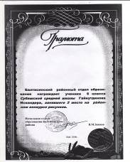
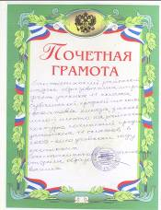
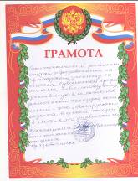
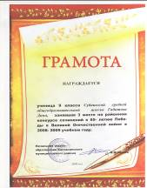
б) постановка внеклассных мероприятий по литературе «Поэты серебряного века, «По следам репрессированных поэтов», литературно-музыкальный вечер «Стихи и песни военных лет», посвящённый 65-летию Победы, «Любовь, поэзия» -литературно-музыкальный вечер, посвящённый 65-летию Победы театрализованных представлений по изученным произведениям «Посиделки на хуторе близ Диканьки», «В гостях у дедушки Крылова», и др.с использованием презентаций, компьютера)
в) Кружок по русскому языку в 11 классе по теме: «Морфемика и словообразование русского языка»
г) Авторские программы элективных курсов «Культура речи» -I полугодие, «Трудные случаи орфографии»-II полугодие в 9 классе.
д) Результаты олимпиад по русскому языку и литературе
2005 г. – 3 место по русскому языку – 9 класс;
2006 г. – 4 место по литературе – 10 класс;
2007 г. – 5 место по русскому языку – 10 класс;
2008 г. – 4 место по литературе – 11 класс;
2009 г. – 6 место по литературе – 11 класс

6.Активное использование дистанционных технологий в обучении детей с ограниченными возможностями здоровья :_нет
Тьюторство в области внедрения ИКТ в образовательный процесс:_своих родителей.

7.Рейтинг учителя среди учеников, родителей, коллег __Высокий

8.Обязательства по использованию предоставляемого оборудования в течение 2010/2011 учебного года:
внедрение "электронных дневников»: октябрь 2010 г.
внедрение "электронных журналов" : декабрь 2010 г.
создание цифровых образовательных ресурсов по предмету с указанием их количества: Создание цифровых образовательных ресурсов по предмету –9,
на каждый раздел русского языка (Фонетика, Морфология, Словообразование, Синтаксис) октябрь-январь, 2010-2011г;
Создание собственного сайта- декабрь 2010 г.

9.Участие в сетевых педагогических сообществах:__Сеть творческих учителей
Педсовет.org (www.pedsovet.org), Сообщество "Сеть творческих учителей" (www.it-n.ru), Сообщество "Открытый класс"

С Положением о порядке проведения конкурсного отбора «Компьютер – учителю» ознакомлен (а).

« 17"____мая_______20_10__г. Подпись_____________

